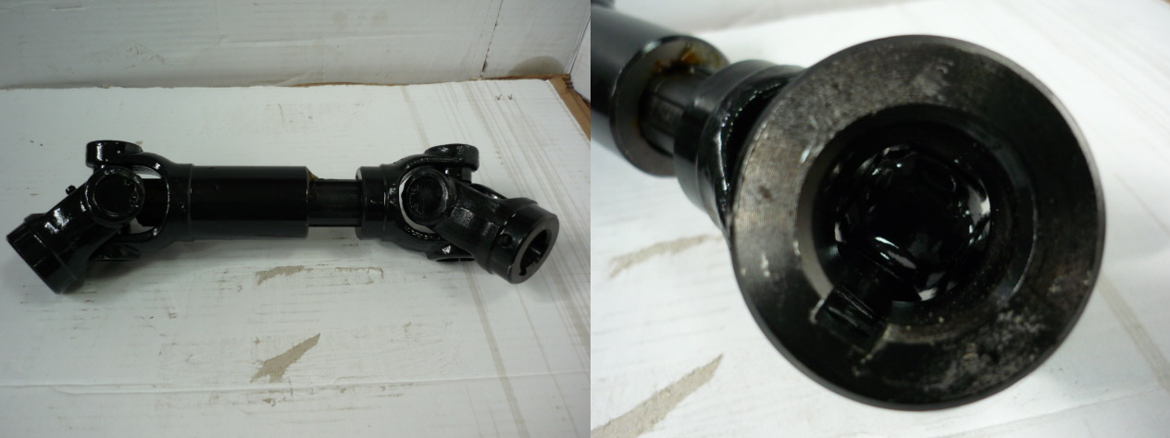

Код из 1С | Артикул | Наименование/ Бренд/  Поставщик | Габариты,  Д*Ш*В | Масса,  гр | Материал | Место установки/Назначение
05278 |  | Карданное соединение W350A | d= 25 мм L=330-430 |  | Металл | Четырехсторонние станки V-Hold/ привод верхних приводных роликов
 |  | V-Hold

